1 класс
Задания по логопедии с 06.04 по 10.04
- Артикуляционная гимнастика
- Речевой материал
1). Автоматизация звука [л] в словах, звук в начале слова
ЛА: лак, лань, ла-ма, Ла-да, ла-па, ло-то, ло-пух, ла-донь, лам-па, лап-ша, лав-ка, лан-дыш, ла-ком-ка;
ЛО: лоб, лов, ло-жа, ло-кон, ло-коть, ло-шадь, лод-ка, лож-ка;
ЛЫ: лы-жи, лыж-ня, лыж-ник;
ЛУ: лук, луч, лу-па, лу-жа, Лу-ша, лу-жок, лун-ка, лу-но-ход, лу-кош-ко.

Автоматизация звука [л] в словах, звук в середине слова
ЛА: ю-ла, де-ла, пи-ла, ку-лак, ха-лат, пе-ла, Ми-ла, е-ла, бе-га-ла, хо-ди-ла, о-де-ла, о-бе-да-ла, а-ку-ла, зо-ла, ка-лач, са-лат, во-зи-ла, но-си-ла, пи-са-ла, чи-та-ла, пас-ти-ла, па-лат-ка, об-ла-ко;
АЛ: ал-маз, ал-фа-вит, фи-ал-ка, мо-чал-ка, гал-ка, пал-ка, бал-кон, хал-ва, шал-фей, скал-ка, галс-тук.

ЛО: мы-ло, де-ло, стек-ло, ку-лон, чу-лок, пи-лот, у-лов, га-ло-ши, ко-ло-дец, ка-ло-ши, мо-ло-ко, зо-ло-то, бо-ло-то, мо-ло-ток, о-де-я-ло, по-то-лок, ко-лон-ка, бо-лон-ка, хо-лод-но;
ОЛ: волк, Вол-га, вол-ны, пол-ный, дол-го, мол-ни-я, пол-день, и-гол-ка.

ЛУ: ту-луп, го-лубь, каб-лук, го-лу-бой, клуб, клу-бок, клум-ба, клуб-ни-ка, плуг, глу-бо-кий, Зо-луш-ка, жё-лудь, ша-лун, слу-ги, слу-чай, плу-тов-ка, блу-за, слу-жить, слу-чай-но, за-слу-га.
УЛ: бул-ка, чул-ки.

ЛЫ: по-лы, во-лы, го-лы, кук-лы, уг-лы, кот-лы, сто-лы, ос-лы, пос-лы, пчё-лы, ма-лыш, бе-лый, а-лый, сме-лый, спе-лый, свет-лый, по-лынь, за-плыв, у-ме-лый, ма-лы-ши, а-лы-ча, у-лыб-ка, бу-лыж-ник, бо-ка-лы, пе-на-лы, ка-на-лы, ка-ни-ку-лы;
ЫЛ: мыл-ся, бу-тыл-ка, по-сыл-ка.

ИЛ: ко-пил-ка, пил-ка, по-ил-ка, ко-сил-ка;
ЕЛ: бел-ка, мел-ко, у-зел;
ЁЛ: ёл-ка, тёл-ка, ме-тёл-ка, шёлк, чёл-ка, пчёл-ка, щёл-кать;
ЯЛ: бо-ял-ся, сме-ял-ся.

Автоматизация звука [л] в словах, звук в конце слова
АЛ: бал, мал, дал, у-пал, ка-нал, бо-кал, пе-нал, ме-талл, вы-пал, па-дал, зал, жал, пи-сал, сту-чал, спал, сы-пал, са-мос-вал.
ОЛ: гол, пол, у-кол, фут-бол, ствол, че-хол, ще-гол.
УЛ: мул, по-дул, а-ул, тя-нул, ки-нул, стул, ус-нул, зев-нул, шеп-нул, кач-нул.

ИЛ: мил, пил, ку-пил, Ми-ха-ил, ко-сил, но-сил, у-чил, та-щил, гос-тил, са-дил, пус-тил.
ЕЛ: мел, пел, у-мел, хо-тел, дя-тел, Па-вел, си-дел, ши-пел.
ЁЛ: ко-тёл, шёл, по-шёл, ко-зёл.
ЯЛ: мял, го-нял, ме-нял, под-нял, та-ял, си-ял, снял, сто-ял, се-ял.

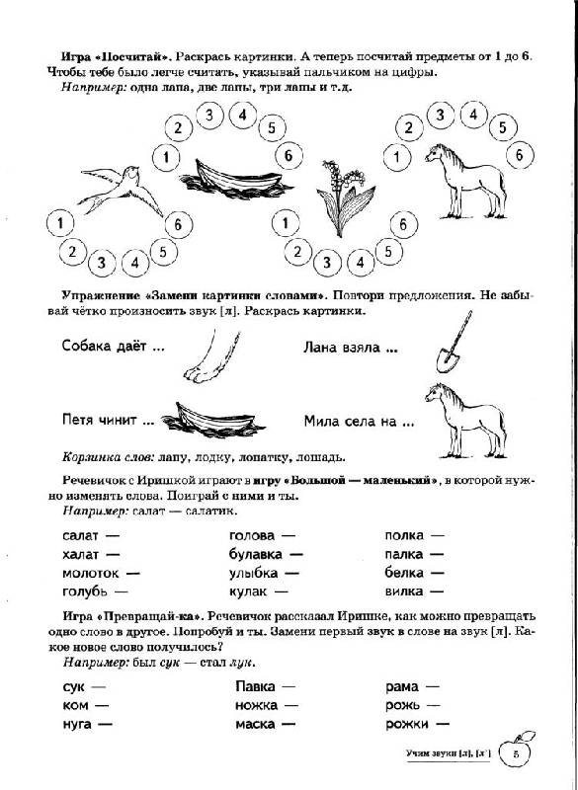

2). Автоматизация звука [ш] в словах
Проговаривать слова со звуком «ш» в начале слова
Шкаф, шнур, шпалы, шторы, школа, школьник, швея, шпоры, шкура, швабра, штука, шпага,
Шар, шум, шок, шапка, шить, шуба, шина, шахта, шахматы, широкий, шея, шарф, шорты, шило, Шура
Шаг, шар, шарф, шайба, шапка, шахта, шахматы, шорох, шёл, шёлк, шёпот, ширь, шило, шина, шить, шили, ширма, шум, шут, шуба, шутка, шуруп, шутить, шея.
Шинель, шипеть, широкий, шиповник, швы, швея, шкаф, шкатулка, школа, школьник, шкура, шла, шлак, шланг, шлем, шли, шлюпка, шляпа, шницель, шнурок, штаб, шмель, шпалы, шпагат, шпион, шпиль, штамп, штопать.
Штора, штопор, штука, штурвал, штык, мышата, большая, ушанка, мешать, решать, дышать, лошадка, лапша, мешок, пушок, вершок, горшок, петушок, ремешок, гребешок, большой, мышонок, ушёл, нашёл, пришёл, вошёл.
Произносить (читать) слова парами.
шапка – шакал каша – наша крыша – ваша
Миша – Маша шутка - Мишутка шёпот – шов
шина – шило мешок – пушок шары – шипы
Проговаривать слова со звуком «ш» в середине и конце слов
Ма-ша, Да-ша, Ми-ша, Па-ша, Лё-ша, ка-ша, ма-ши-на , вы-ше, ти-ше, пи-шу, но-шу, ко-шу, ды-шу, па-шу
Мы-шка,пу-шка, поду-шка, лягу-шка, кату-шка, вы-шка, ко-шка,марты-шка, лепё-шка, карто-шка, петру-шка.
Мишутка, дышу, ношу, тушу, прошу, мишень, ошейник, решение, дыши, ерши, пиши, камыши, малыши, ушиб, ошибка, машина, кувшин, решили.
Ваша, наша, каша, крыша, Даша, Маша, Лёша, Паша, Миша, Алёша, Наташа, Андрюша, чешуя, уши, мыши, калоши, ландыши, хороший, горошина, младший, тишина.
Душ, кыш, мышь, ваш, наш, этаж, саквояж, багаж, камыш, стриж, экипаж, нож, ёж
Ваш, наш, башня, пашня, чашка, кашка, рубашка, ромашка, букашка, карандаш, кошка, мошка, крошка, окошко, горошки, лукошко, ладошка, окрошка, картошка, душ, ушки, мушка, пушка, душно, опушка, лягушка, подушка, катушка, кукушка, квакушка, ватрушка, радушный, ракушка.
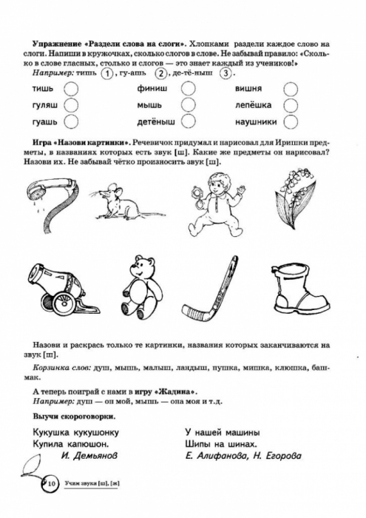

3). Повтори слова, где звук [р] находится в начале слова

Ра: радио, ракета, раковина, рама, радуга, рак, Рая, рана, работа; ракетка, ранец, раз, радость, рассказ, расческа, ромашка, рожок, розетка.
Ро: Рома, робот, рот, Родина; ровный, роза, роща, рожки, розовый.
Ру: рука, рукав, рубить, рубанок; рукавица, рубашка, Русь, ручка, русый, русский, ручей, ручной, румянец.
Ры: рыба, рыбак, рынок, рыть,’ рыбный, рысь, рыжик.

Повтори слова, где звук Р находится в середине слова.
Ра: ура, нора, гора, кора, буран, парад, Вера, Юра, Ира, пара, фара, барабан, баран, конура, гитара, пирамида, буратино; игра, муравей, баранка, детвора, играть, вёдра, пудра, дракон, выдра, квадрат, край, кран, крапива, град, грамм, грамота, фотография, гранат, брат, брать, браво, кобра, право, направо, трап, трава, тетрадь, трамвай, жара, гараж, жираф, карандаш, сарафан, эскадра, краска, красный, грач, зебра, швабра, праздник, астра, трасса, матрас, страус, страны, стража, завтрак, страница, быстрый; боровик, пароход, воробей, аромат, дрова, кровать, проход, пробег, дрозды, мудрость, бодрость, проказник, простыня.
Ар: парк, карп, марка, парта, бархат, Арбат, арба, карман, картон, гармонь, картина, фартук, карта, картина, бархан, арка, март, парк, баржа, артист, арбуз, картошка, старт, заварка.
Ро: урок, корона, макароны, перо, пирог, ворота, горох, дорога, ворона, корова, огород, народ, паром; коробка, ведро, воронка, творог, герой, ведро, тройка, тропка, метро, трое, трогать, крот, гром, громкий, грохот, брови, брод, бродит, провод, пробка, Фрося, сорока, мороз, мороженое, дрожжи, подрос, трос, матрос, крошки, грозы, грозный, брось, брошка, бронза, просо, пропуск, срочно.
Ор: горка, форма, корка, борт, корт, порт, торт, корм, орден, норка, спорт, шторм, морж, шорты, штор
Ру: кенгуру, беру; прутик, пруд, труба, труд, трудный, трудно, трубка, друг, подруга, круг, крупный, крупа, вокруг, крутой, кругом, фрукты, кукуруза, парус, Маруся, парусник, пружина, трус, петрушка, ватрушка, трубач, стружка, струны, струи, дружба, дружить, кружка, грузовик, груша, груз, грустить, брусья, брусника, брусок, брус, пружина, срубить.
Ур: Мурка, куртка, пурга, шкурка.
Ры: фары, комары, норы, куры, пары; актеры, ветры, театры, гетры, отрывать, кедры, кадры, бодрый, добрый, Крым, открыть, прыгать, заборы, пожары, боксеры, шахтеры, самовары, шоферы, шары, осётры, крыса, крыша, закрыть, брызги, брынза, прыжок, грызть, грызун.
Ыр: дырка, фыркать.
Ир: мирный, ширма, стирка, кирпич.
Ер: верх, верба, герб, верно, ферма, первый, верный, вернуть, терпеть, вертеть, серп, шерсть, термос, персик, червяк, перчатки, чердак, серпантин, сердце.
Ёр: тёрка, пятёрка, дёргать, ёрш, чёрный.
Юр: юрта, юркий.
Яр: яркий, доярка.

Правильно составить предложения (устно) 